Energetické toky, energetické systémy

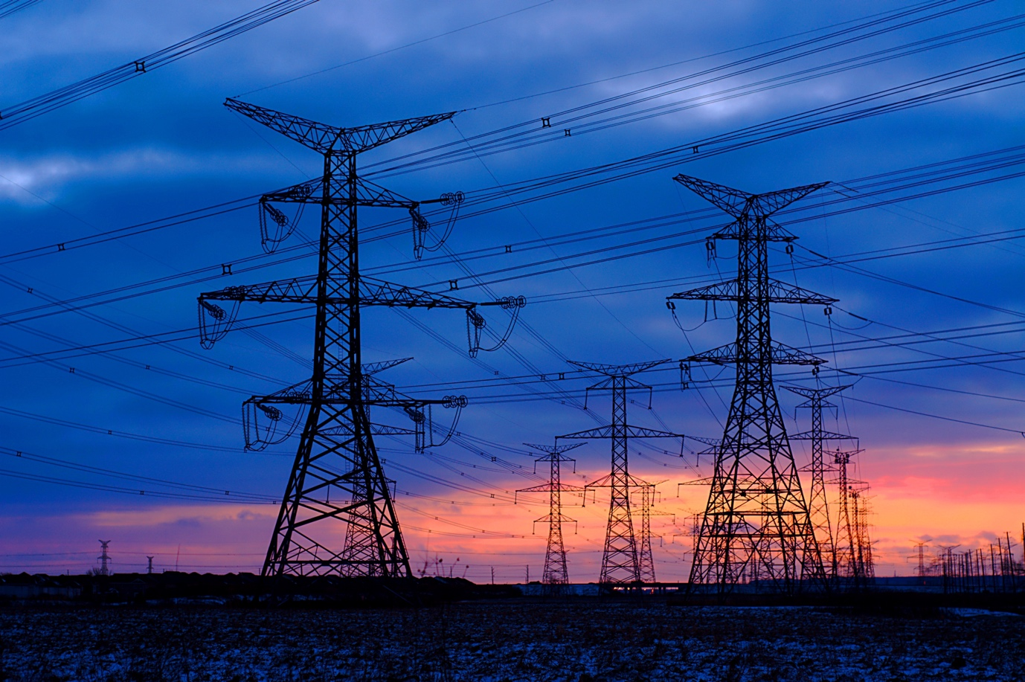

Energetické toky, energetické systémy 1
Ako funguje tento kurz 2
Výsledky vzdelávania 2
Úvod 2
Základy energetického systému 3
Digitálne technológie a energetické systémy 3
Vplyv digitalizácie na spôsob, akým spotrebúvame energiu 4
Záver 6
Ďalšie zdroje 6
Poďakovanie 6
Pôvod obrázkov 6

Ako funguje tento kurz

Tento krátky 30-minútový kurz sa zaoberá digitálnymi energetickými trhmi a zameriava sa na to, ako digitalizácia ovplyvňuje našu výrobu a spotrebu energie doma a v práci.

Možno:

- Zvedavý, ako fungujú energetické systémy.
- Chcete sa bližšie pozrieť na to, ako digitalizácia energetiky mení spôsob, akým spotrebúvame energiu.
- Zaujíma vás, ako nové digitálne technológie menia energetické systémy.

Tento kurz prehĺbi vaše chápanie digitálnej energetickej transformácie a podporí vašu vlastnú cestu k digitálnej energii! Je súčasťou súboru 12 kurzov s názvom Základy digitálnej energie, ktoré vyvinul projekt Every1 s cieľom umožniť a podporiť zapojenie všetkých do energetickej transformácie. Viac informácií o projekte nájdete na: https://every1.energy

Na konci kurzu vám odporúčame ďalšie vzdelávacie materiály, ktoré môžete preskúmať. Patrí medzi ne kurz Čo je digitálna energetická transformácia? ktorý sa zaoberá tým, čo je digitálna energia a dôvodmi prechodu na digitalizáciu našej výroby a spotreby energie.

Ide o preklad pôvodnej anglickej verzie kurzu, ktorý obsahuje možnosť vyplniť krátky kvíz a získať digitálny odznak Every1.
Tento projekt bol financovaný z programu Európskej únie pre výskum a inovácie Horizont (2021-2027) na základe grantovej dohody č. 101075596. Za obsah tohto kurzu nesie výhradnú zodpovednosť projekt Every1 a nemusí nevyhnutne odzrkadľovať názor Európskej únie.

Výsledky vzdelávania

Po absolvovaní tohto krátkeho kurzu by ste mali byť schopní:

- Vysvetliť rôzne fázy energetického systému.
- Pochopiť, ako a prečo sa naše energetické systémy menia.
- Vysvetliť, ako digitalizácia energetiky mení spôsob, akým spotrebúvame energiu.

Úvod

Energetické systémy majú zásadný význam pre rozvoj ľudstva. Vyvinuli sa z jednoduchých zdrojov energie založených na ohni až po zložité moderné siete, ktoré napájajú náš každodenný život. V minulosti boli energetické systémy jednoduché: energia sa vyrábala na centrálnom mieste, prepravovala sa prostredníctvom prenosových vedení, distribuovala sa prostredníctvom miestnych sietí a nakoniec sa využívala v domácnostiach alebo podnikoch, napríklad na napájanie spotrebičov alebo na vykurovanie alebo chladenie budov. Tento lineárny tok zabezpečoval, že energia sa pohybovala v jednom smere – od výroby po spotrebu.

V tomto kurze sa bližšie pozrieme na to, ako sa energetické systémy menia s digitalizáciou energetiky. Ako digitálne technológie zabezpečujú efektívnejšie, bezpečnejšie a flexibilnejšie energetické systémy? A ako digitálne technológie podporujú výrobu a využívanie obnoviteľných zdrojov energie v domácnostiach?

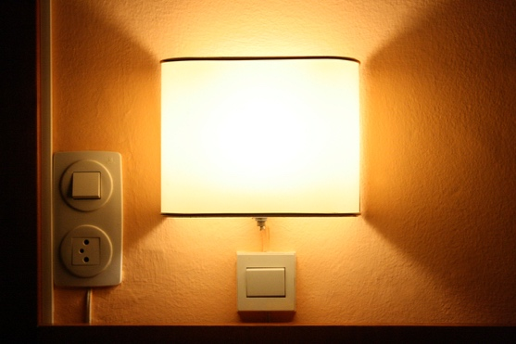
Základy energetického systému

Energetický systém sa delí na štyri hlavné fázy. Pozrime sa na každú z nich postupne:

- Výroba: Ide o proces výroby energie z rôznych zdrojov, vrátane fosílnych palív, jadrovej energie a obnoviteľných zdrojov, ako je veterná, solárna a vodná energia.
- Preprava: Tento segment, známy aj ako prenos, zahŕňa vysokonapäťový prenos elektriny z elektrární do rozvodní v blízkosti obývaných oblastí.
- Distribúcia: V tejto fáze sa elektrina distribuuje pri nižšom napätí z rozvodní do domácností, podnikov a iných konečných užívateľov.
- Spotreba: Konečná fáza, v ktorej zákazníci a podniky využívajú elektrickú energiu na rôzne účely, od napájania domácich spotrebičov až po priemyselné stroje.

V priebehu času technologický pokrok drasticky zmenil energetickú krajinu. Tradičný model, v ktorom energia prúdi výlučne z veľkých generátorov k pasívnym spotrebiteľom, sa mení. Nárast obnoviteľných zdrojov energie, ako je slnečná a veterná energia, umožnil decentralizovanejší prístup k výrobe energie.

Okrem toho sa objavil pojem „prosumers“, kde jednotlivci a podniky nielen spotrebúvajú energiu, ale ju aj vyrábajú, pričom často vracajú prebytočnú energiu späť do siete. Tento obojsmerný tok energie predstavuje významný posun oproti minulosti.

Digitálne technológie a energetické systémy

V ostatných rokoch sa digitalizácia energetického systému stala kľúčovou oblasťou záujmu.

Digitálne technológie sa integrujú do energetických systémov, čím sa zvyšuje ich efektívnosť, spoľahlivosť a udržateľnosť. Inteligentné siete napríklad využívajú senzory, pokročilú meracie infraštruktúru (napr. inteligentné meracie zariadenia) a automatizáciu na optimalizáciu distribúcie energie a riadenie zložitosti, ktorú prinášajú obnoviteľné zdroje energie a prosumeri.

Digitalizácia ovplyvňuje energetické systémy v každej fáze. Napríklad integrácia umelej inteligencie (AI) a analýzy údajov na úrovni výroby predstavuje významný krok smerom k digitalizácii energetického systému. Tieto technológie nielen zvyšujú efektívnosť a spoľahlivosť, ale podporujú aj prechod k udržateľnejšej a odolnejšej energetickej infraštruktúre. Využitím potenciálu digitálnych technológií sa výroba energie môže stať prispôsobivejšou, prediktívnejšou a optimalizovanejšou, čím sa otvára cesta k inteligentnejšej energetickej budúcnosti.

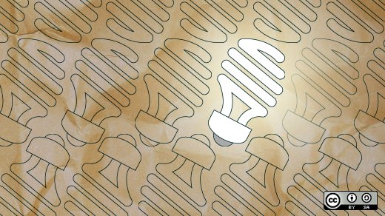
Digitalizácia prenosu a distribúcie prostredníctvom strojového učenia a automatizácie tiež transformuje energetický systém na odolnejšiu, efektívnejšiu a inteligentnejšiu sieť. Tieto technológie zlepšujú riadenie siete, zvyšujú spoľahlivosť a podporujú integráciu zdrojov obnoviteľnej energie. Využitím potenciálu strojového učenia a automatizácie sa úrovne prenosu a distribúcie stávajú prispôsobivejšími a schopnými uspokojovať meniace sa požiadavky moderného energetického prostredia.

Hoci digitalizácia ovplyvňuje energetické systémy v každej fáze, v tomto kurze sa zameriame na vplyv digitalizácie vo fáze spotreby. To vám pomôže lepšie pochopiť, ako vám digitálne technológie pomáhajú pri spotrebe energie – a potenciálne aj pri výrobe, ak ste prosumer.

Vplyv digitalizácie na spôsob, akým spotrebúvame energiu

Ako sme videli skôr v časti Základy energetického systému, fáza spotreby energetického systému sa tradične zameriavala na konečné využitie elektriny domácnosťami, podnikmi a priemyslom.

So zavedením distribuovaných energetických zdrojov (DER), ako sú solárne panely na strechách, domáce batérie a elektrické vozidlá (EV), sa však domácnosti alebo podniky môžu stať nielen spotrebiteľmi, ale aj výrobcami energie. Keďže stále viac domácností a podnikov sa stáva prosumermi, toto stieranie rolí zvyšuje zložitosť systému a vyžaduje sofistikovanejšie riadenie, aby bola zabezpečená efektívnosť a spoľahlivosť.

Internet vecí (IoT) zahŕňa prepojenie zariadení a systémov, ktoré im umožňuje komunikovať a vymieňať si údaje. V kontexte spotreby energie prispieva IoT nasledujúcimi spôsobmi:

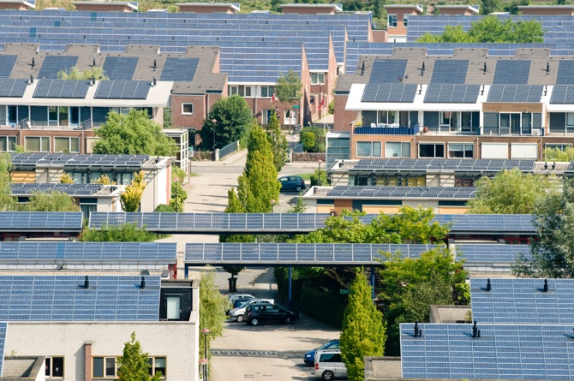
Inteligentné meracie zariadenia. Inteligentné meracie zariadenia poskytujú údaje o spotrebe energie v reálnom čase, čo umožňuje spotrebiteľom a dodávateľom energií presne monitorovať spotrebné vzorce. Tieto meracie zariadenia môžu tiež komunikovať s rozvodnou sieťou s cieľom optimalizovať distribúciu energie. Inteligentné meracie zariadenia môžu zlepšiť riadenie energie, umožniť presnejšie fakturovanie a podporovať reakciu na dopyt (pozri nižšie), čo umožňuje elektrárenským spoločnostiam ponúkať lacnejšiu energiu v obdobiach zníženého dopytu.

Systémy riadenia spotreby energie v domácnostiach (HEMS). Tieto systémy využívajú zariadenia IoT na monitorovanie a riadenie spotreby energie v domácnostiach. Môžu automatizovať spotrebiče, riadiť systémy vykurovania a chladenia a optimalizovať využívanie distribuovaných energetických zdrojov, ako sú solárne panely a akumulátory. Systémy HEMS môžu zvýšiť energetickú účinnosť, znížiť náklady a podporiť lepšiu integráciu energie z obnoviteľných zdrojov.

Programy reakcie na dopyt: Zariadenia s podporou IoT sa môžu zúčastňovať programov reakcie na dopyt, v rámci ktorých môžete v reakcii na signály od svojho dodávateľa energie znížiť alebo presunúť svoju spotrebu energie počas špičiek. Reakcia na dopyt pomáha vyvažovať ponuku a dopyt prostredníctvom zvýšenia stability siete, zníženia zaťaženia v čase zvýšenej spotreby energie a poskytuje finančné stimuly pre spotrebiteľov. Viac informácií o tom, ako funguje reakcia na dopyt, nájdete v našom kurze Trhy s elektrinou: Reakcia na dopyt.

Technológia distribuovanej knihy (DLT). DLT poskytuje bezpečný a transparentný spôsob zaznamenávania transakcií a správy údajov. Blockchain je príkladom DLT. DLT podporuje spotrebu a distribúciu energie spotrebiteľmi tromi spôsobmi.

- Pre prosumerov DLT umožňuje peer-to-peer platformy na obchodovanie s energiou, kde môžu ostatní nakupovať a priamo predávať prebytočnú energiu z DER (napr. solárnych panelov). Blockchain umožňuje bezpečné zaznamenávanie transakcií. Peer-to-peer obchodovanie s energiou zvyšuje účasť na energetických trhoch, optimalizuje využívanie miestnych obnoviteľných zdrojov a poskytuje spotrebiteľom potenciálne úspory nákladov.

- DLT podporuje bezpečné riadenie energetických údajov tým, že zabezpečuje bezpečné a transparentné zaznamenávanie energetických údajov, ako sú vzorce spotreby, podrobnosti o výrobe z DER a histórie transakcií. To zvyšuje integritu a dôveryhodnosť údajov, zlepšuje bezpečnosť údajov, znižuje riziko podvodov a zvyšuje dôveru spotrebiteľov v energetické systémy.

- DLT tiež podporuje lokalizované energetické siete, ktoré môžu fungovať nezávisle alebo v spojení s hlavnou sieťou. Tieto siete sa nazývajú mikrosiete a decentralizované energetické systémy a podporujú koordináciu výroby, skladovania a spotreby energie medzi viacerými účastníkmi. Využitie mikrosiet zvyšuje odolnosť, podporuje využívanie obnoviteľných zdrojov energie a optimalizuje miestne využívanie energie.

Záver

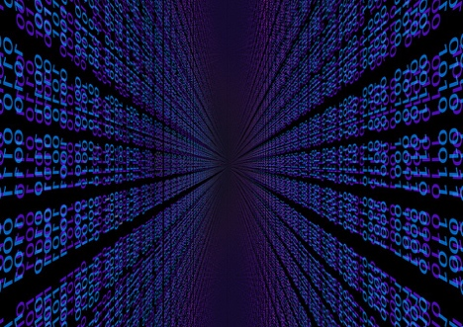
Využitie IoT a DLT na riadenie a využívanie energie prosumermi a spotrebiteľmi transformovalo energetickú krajinu.

IoT umožňuje inteligentnejšie a efektívnejšie využívanie energie, zatiaľ čo DLT poskytuje bezpečné a transparentné mechanizmy pre energetické transakcie a správu údajov. Spoločne tieto technológie podporujú integráciu DER, zvyšujú odolnosť siete a umožňujú spotrebiteľom zohrávať aktívnejšiu úlohu v energetickom ekosystéme. Vzhľadom na neustály vývoj v oblasti energetiky bude digitalizácia na úrovni spotreby kľúčom k dosiahnutiu udržateľnejšej a efektívnejšej energetickej budúcnosti.

Ďalšie zdroje

- Pozrite sa bližšie na niektoré z našich ďalších kurzov Digital Energy Essentials, vrátane Čistá energia pre domácnosti a inteligentné zariadenia a Digitálna energetická technológia.
- Prečítajte si viac o vplyve obnoviteľných zdrojov energie na ceny energie v článku Príčiny a dôsledky negatívnych cien energie: https://www.cleanenergywire.org/factsheets/why-power-prices-turn-negative a Europe’s surging solar sector set for cannibalization risk: https://www.reuters.com/markets/commodities/europes-surging-solar-sector-set-cannibalization-risk-2023-07-10/
- Preskúmajte zdroje Medzinárodnej energetickej agentúry (IEA) týkajúce sa rôznych aspektov energetických systémov: https://www.iea.org/energy-system

Poďakovanie

Energy Flows, Energy Systems bol vytvorený v rámci projektu Every1 a je licencovaný pod licenciou CC BY-SA 4.0, pokiaľ nie je uvedené inak.

Pôvod obrázkov
Hlavný obrázok kurzu: Line ‘Em Up od Iana Muttoo je licencovaný CC BY-SA 2.0.
Základy energetických systémov: I know another place to be od Jorge Franganillo je licencované CC BY 2.0.
Digitálne technológie a energetické systémy: Otvorená inovácia: Nový skvelý nápad od opensource.com je licencovaný CC BY-SA 2.0.
Vplyv digitalizácie na spôsob, akým spotrebúvame energiu: Solar energy, Amersfoort od Eneco Group je licencovaný CC BY 2.0.
Záver: digitalizácia od Chambre des Députés je licencovaný CC BY-ND 2.0.

